Klausimas: Vienas iš tiekėjų uždavė klausimą:
„Prie pirkimo dokumentų nerandame prisegto priedo Nr. 6 (pasiūlymo formos). Kur jį galima rasti?“
Atsakymas:
Priedas Nr. 6 „Pasiūlymo forma“ yra įkeltas prie visų pirkimo dokumentų, įkeliame ekrano kopiją:
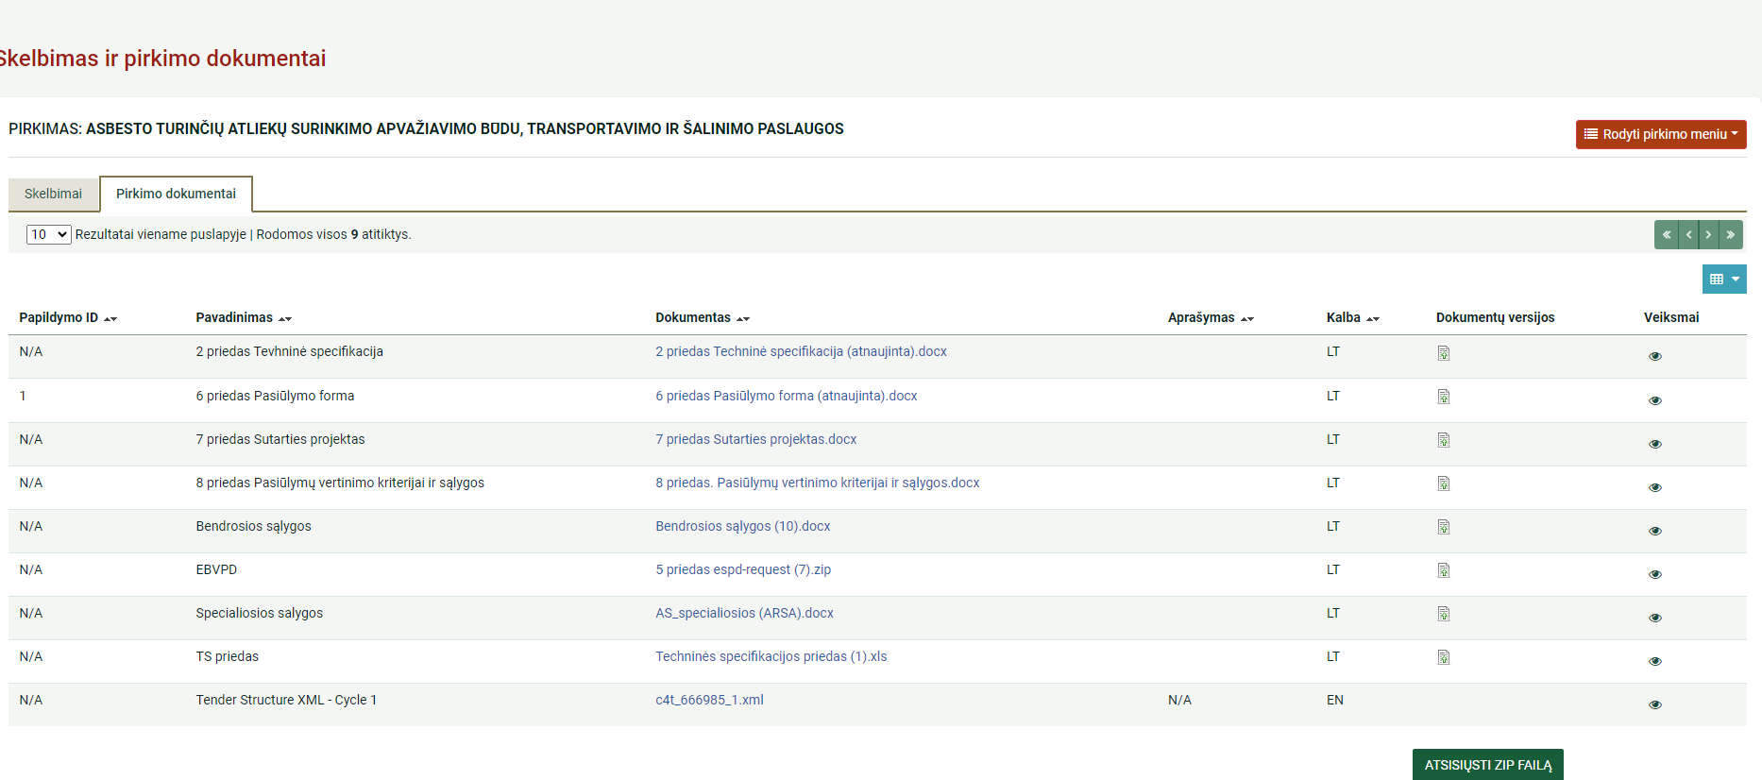
Taip pat įkeliame nuorodą į pirkimo dokumentus:
https://viesiejipirkimai.lt/epps/cft/listContractDocuments.do?resourceId=666985

